### - Nome do Caso de UsoHST08_Manter_Membros_Comissao_Visualizar_Alterar

<Nome do Produto>Sistema Processo Eleitoral

<Nome do cliente>CAU

**Revisões do Documento**

|  |  |  |  |
| --- | --- | --- | --- |
| **Revisão** | **Data** | **Lista de Autores** | **Observações** |
| 1.0 | 12/08/2019 | Maycon Mendes | Criação da História |
| 1.1 | 30/08/2019 | Maycon Mendes | Mudança do layout do documento |
| 1.2 | 25/09/2019 | Maycon Mendes | Inclusão de regra de duplicidade de CPF cadastrados |
| 1.3 | 14/11/2019 | André de Jesus | Inclusão de regra para detalhar mais o retorno das comissões por UF. [3.7]  Atualização das interfaces P02, P03 |
| 1.4 | 07/04/2020 | Cláudia Ávila | Alteração da regra [3.7], item Funcionalidade Alterar, para Alteração da Comissão  Inclusão da mensagem **ME11** |

**Sumário**

1. Identificação da História 4

2. Protótipo 4

3. Critério de aceite 10

4. Mensagens 16

5. Informações Complementares 17

## Identificação da História

HST-08 –Visualizar e Alterar Membros da Comissão

COMO Coordenador CEN e Coordenador CAU-UF;

QUERO realizar a visualização dos membros cadastrados;

PARA que seja possível verificar os membros de uma comissão e modifica-los, caso necessite;

## 

## Protótipo

1. Consultar Eleições

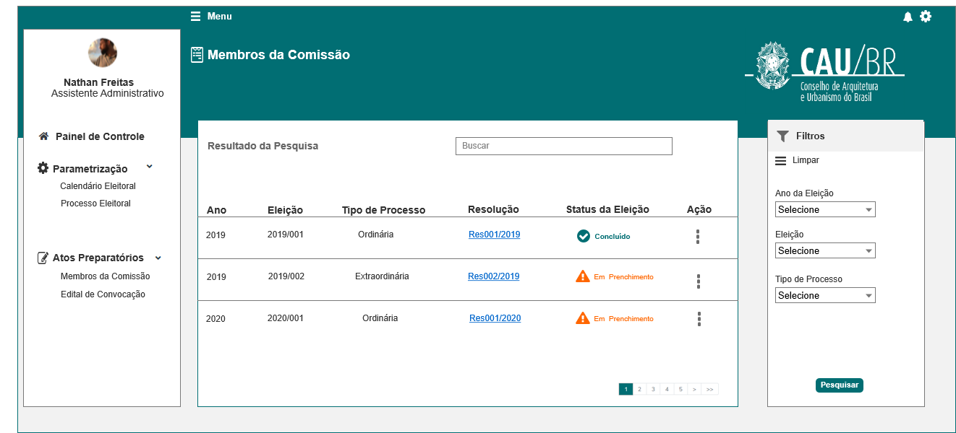

|  |  |  |  |  |
| --- | --- | --- | --- | --- |
| Campos | | | | |
| **Nome** | **Descrição** | **Tipo** | **Comportamento** | **Observações** |
| Ano | Retorna o ano do calendário das eleições já cadastradas no sistema | * Text | * Obrigatório: Não se aplica * Somente Leitura: Sim | * NDA |
| Eleição | Retorna o nome das eleições já cadastradas no sistema | * Text | * Obrigatório: Não se aplica * Somente Leitura: Sim | * NDA |
| Tipo de Processo | Retorna o tipo de processo das eleições já cadastradas no sistema | * Text | * Obrigatório: Não se aplica * Somente Leitura: Sim | * NDA |
| Resolução | Retorna o número das resoluções das eleições já cadastradas no sistema; | * link | * Obrigatório: Não se aplica * Somente Leitura: Não | * Ao clicar no link, deve ser realizado o download de resolução |
| Status da Eleição | Retorna o status do calendário das eleições já cadastradas no sistema; | * Text | * Obrigatório: Não se aplica * Somente Leitura: Não | * NDA |
| **Ações** | | | | |
| **Nome** | **Descrição** | **Tipo** | **Comportamento** | **Observações** |
| Cadastrar | Ação disponível para que seja realizada a inclusão de membros em uma determinada eleição; | * Button; | * Obrigatório: Não se aplica * Somente Leitura: Não | * **NDA** |
| Alterar | Ação disponível para que seja realizada a alteração de membros em uma determinada eleição; | * Button; | * Obrigatório: Não se aplica * Somente Leitura: Não | * Botão de alterar descrito na HST 08 |
| Visualizar | Ação disponível para que seja realizada a visualização de membros em uma determinada eleição; | * Button; | * Obrigatório: Não se aplica * Somente Leitura: Não | * Botão de visualização descrito na HST 08 |
| **Filtros de Pesquisa** | | | | |
| **Nome** | **Descrição** | **Tipo** | **Comportamento** | **Observações** |
| Ano da Eleição | Filtro disponível para buscar as eleições pelo ano; | Combobox de seleção única; | * Obrigatório: Não se aplica * Somente Leitura: Não | * Para os campos de seleção, deve exibir a opção “Selecione” como padrão |
| Eleição | Filtro disponível para buscar as eleições pelo número da eleição; | Combobox de seleção única; | * Obrigatório: Não se aplica * Somente Leitura: Não | * Para os campos de seleção, deve exibir a opção “Selecione” como padrão |
| Tipo de Processo | Filtro disponível para buscar as eleições pelo tipo de processo; | Combobox de seleção única; | * Obrigatório: Não se aplica * Somente Leitura: Não | * Para os campos de seleção, deve exibir a opção “Selecione” como padrão |
| Limpar | Botão disponível para limpar o filtro de pesquisa; | * Button; | * Obrigatório: Não se aplica * Somente Leitura: Sim | * NDA |
| Pesquisar | Botão disponível para realizar a busca dos dados de eleição; | * Button | * Obrigatório: Não se aplica * Somente Leitura: Sim | * NDA |

1. Visualizar Membros da Comissão

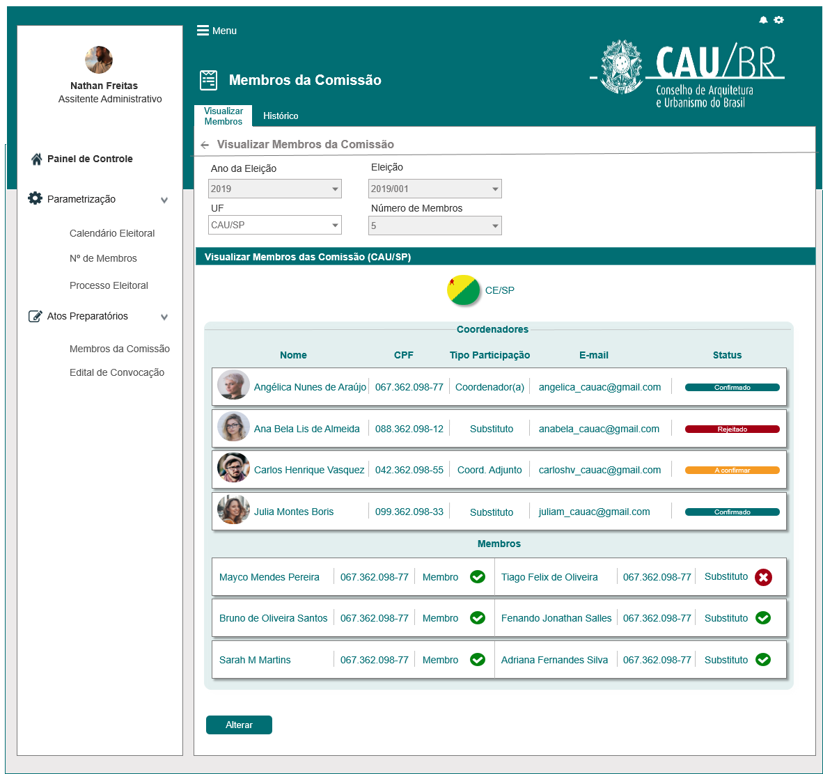

|  |  |  |  |  |
| --- | --- | --- | --- | --- |
| Campos | | | | |
| **Nome** | **Descrição** | **Tipo** | **Comportamento** | **Observações** |
| Ano da eleição | Retorna o ano do calendário das eleições já cadastradas no sistema, selecionada pelo usuário; | * combobox de seleção única | * Obrigatório: Não se aplica * Somente Leitura: Sim | * NDA |
| Eleição | Retorna o nome das eleições já cadastradas no sistema, selecionada pelo usuário; | * combobox de seleção única | * Obrigatório: Não se aplica * Somente Leitura: Sim | * NDA |
| UF | Retorna a UF do usuário logado e permite a seleção de qualquer UF para visualização | * combobox de seleção única | * Obrigatório: Não se aplica * Somente Leitura: Não | * No caso do usuário CEN-CAU/BR, além de visualizar todas unidades federativas Ele poderá altera-las caso necessite mediante justificativa. |
| Número de Membros | Campo para ser informado o número de membros selecionado nas respectivas UF´s selecionadas; | * combobox de seleção única | * Obrigatório: Não se aplica * Somente Leitura: Sim | * NDA |
| **Resultado de Pesquisa** | | | | |
| Imagem do estado | Retorna a bandeira do estado retornado para visualização. | img | * Obrigatório: Não se aplica   Somente Leitura: Sim | * NDA |
| Imagem do Profissional | Retorna a imagem de perfil do profissional de acordo com o CPF informado conforme a base do SICCAU | Img | * Obrigatório: Não se aplica   Somente Leitura: Sim | * NDA |
| Nome | Retorna o nome do profissional de acordo com o CPF informado conforme a base do SICCAU | * Text | * Obrigatório: Não se aplica * Somente Leitura: Sim | * NDA |
| CPF | Campo para visualizar o CPF do membro na comissão. | * numérico | * Obrigatório: Não se aplica * Somente Leitura: Sim * Máscara: * CPF: XXX.XXX.XXX-XX | * NDA |
| Tipo Participação | Retorna o nome do tipo da participação do profissional cadastrado na comissão | * Text | * Obrigatório: Não se aplica * Somente Leitura: Sim * Tipos:   Coordenador  Coordenador Adjunto  Membro  Substituto | * NDA |
| E-mail | Retorna o e-mail do profissional de acordo com o CPF informado, de acordo com a base do SICCAU. | * Text | * Obrigatório: Não se aplica * Somente Leitura: Sim | * NDA |
| Status | Apresenta o status do profissional na comissão | * Text | * Obrigatório: Não se aplica * Somente Leitura: Sim | * Tipo de status:   Confirmado  A confirmar  Rejeitado |
|  | Status que apresenta que o membro está confirmado na comissão | * Button | * Obrigatório: Não se aplica * Somente Leitura: Sim | * Ao passar o mouse por cima deve informar a mensagem: “Membro Confirmado” |
|  | Status que apresenta que o membro negou participação na comissão | * Button | * Obrigatório: Não se aplica * Somente Leitura: Sim | * Ao passar o mouse por cima deve informar a mensagem: “O Membro rejeitou a participação” |
|  | Status que apresenta que o membro está a validar sua participação na comissão | * Button | * Obrigatório: Não se aplica * Somente Leitura: Sim | * Ao passar o mouse por cima deve informar a mensagem: “Em análise pelo membro” |
| **Botões** | | | | |
| Alterar | Botão que direciona o usuário para a tela de alteração; | * Button | * Obrigatório: Não se aplica * Somente Leitura: Sim | * O botão alterar só deve aparecer para a UF do usuário logado. Somente para o usuário CEN-BR, será apresentado o botão de alteração em outras UF´s. |

1. Visualização Geral das comissões por UF

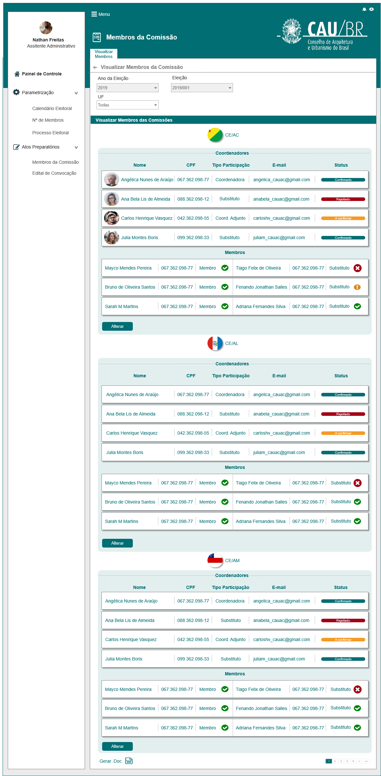

|  |  |  |  |  |
| --- | --- | --- | --- | --- |
| Campos | | | | |
| **Nome** | **Descrição** | **Tipo** | **Comportamento** | **Observações** |
| Ano da eleição | Retorna o ano do calendário das eleições já cadastradas no sistema, selecionada pelo usuário; | * combobox de seleção única | * Obrigatório: Não se aplica * Somente Leitura: Sim | * NDA |
| Eleição | Retorna o nome das eleições já cadastradas no sistema, selecionada pelo usuário; | * combobox de seleção única | * Obrigatório: Não se aplica * Somente Leitura: Sim | * NDA |
| UF | Retorna todas as UF´s com seus respectivos membros cadastrados e status de cada membro; | * combobox de seleção única * no select de UF haverá uma opção “todos”; | * Obrigatório: Não se aplica * Somente Leitura: Não | * No caso do usuário CEN-CAU/BR. Ele poderá visualizar todas unidades federativas e altera-las caso necessite mediante justificativa. |
| **Resultado de Pesquisa** | | | | |
| Nome | Retorna os nomes dos profissionais cadastrados nas comissões das UF´s | * Text | * Obrigatório: Não se aplica * Somente Leitura: Sim | * NDA |
| Imagem do Profissional | Retorna a imagem de perfil do profissional de acordo com o CPF informado conforme a base do SICCAU | * Img | * Obrigatório: Não se aplica * Somente Leitura: Sim | * NDA |
| CPF | Retorna os CPF´s dos profissionais cadastrados nas comissões das UF´s | * numérico | * Obrigatório: Não se aplica * Somente Leitura: Sim * Máscara: * CPF: XXX.XXX.XXX-XX | * NDA |
| Tipo Participação | Campo para informar qual o tipo de participação que os profissionais irão exercer na comissão | * Text | * Obrigatório: Não se aplica * Somente Leitura: Sim * Tipos:   Coordenador  Coordenador Adjunto  Membro  Substituto | * NDA |
| E-mail | Retorna o e-mail dos profissionais de acordo com a respectiva UF; | * Text | * Obrigatório: Não se aplica * Somente Leitura: Sim | * NDA |
| Status | Apresenta o status do profissional na comissão | * Text | * Obrigatório: Não se aplica * Somente Leitura: Sim | * Tipo de status:   Confirmado  A confirmar  Rejeitado |
|  | Status que apresenta que o membro está confirmado na comissão | * Button | * Obrigatório: Não se aplica * Somente Leitura: Sim | * Ao passar o mouse por cima deve informar a mensagem: “Membro Confirmado” |
|  | Status que apresenta que o membro negou participação na comissão | * Button | * Obrigatório: Não se aplica * Somente Leitura: Sim | * Ao passar o mouse por cima deve informar a mensagem: “O Membro rejeitou a participação” |
|  | Status que apresenta que o membro está a validar sua participação na comissão | * Button | * Obrigatório: Não se aplica * Somente Leitura: Sim | * Ao passar o mouse por cima deve informar a mensagem: “Em análise pelo membro” |
| **Botões** | | | | |
| Alterar | Botão que direciona o usuário para a tela de alteração; | * Button | * Obrigatório: Não se aplica * Somente Leitura: Sim | * O botão alterar só deve aparecer para a UF do usuário logado. Somente para o usuário CEN-BR, será apresentado o botão de alteração em outras UF´s. |

1. Alterar Membros

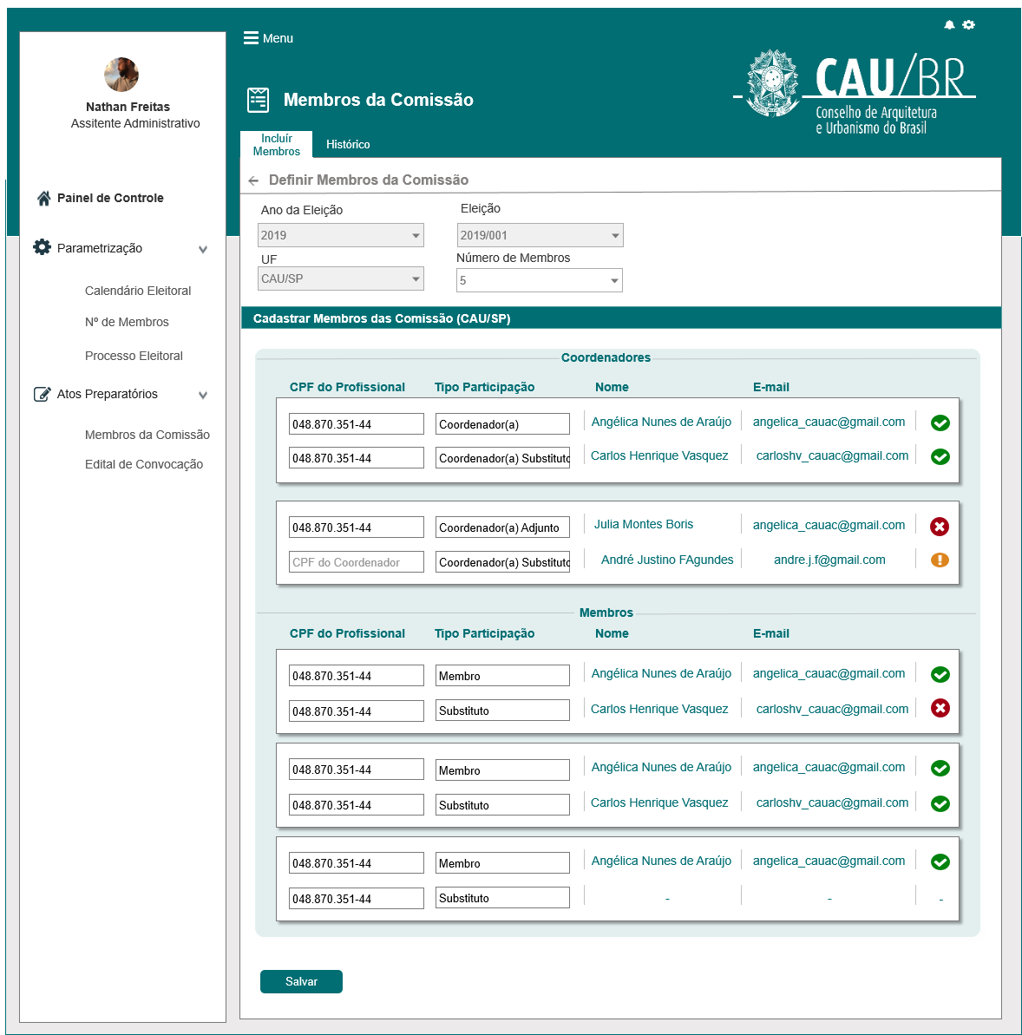

|  |  |  |  |  |
| --- | --- | --- | --- | --- |
| Campos | | | | |
| **Nome** | **Descrição** | **Tipo** | **Comportamento** | **Observações** |
| CPF | Campo para inserir o CPF do profissional a ser alterado na comissão | * numérico | * Obrigatório: Sim * Somente Leitura: Não * Máscara:   CPF: XXX.XXX.XXX-XX | * Ao preencher o campo e clicar na tecla “Enter” o sistema deve buscar os dados na base do SICCAU e preencher o campo “nome” e “Email” |
| Tipo Participação | Campo para informar qual o tipo de participação que o profissional irá exercer na comissão | * text | * Obrigatório: Sim * Somente Leitura: sim | * NDA |
| Nome | Retorna o nome do profissional de acordo com o CPF informado | * Text | * Obrigatório: Sim * Somente Leitura: Sim | * NDA |
| E-mail | Retorna o e-mail do profissional de acordo com o CPF informado | * Text | * Obrigatório: Sim * Somente Leitura: Sim | * NDA |
|  | Status que apresenta que o membro está confirmado na comissão | * Button | * Obrigatório: Não se aplica * Somente Leitura: Sim | * Ao passar o mouse por cima deve informar a mensagem: “Membro Confirmado” |
|  | Status que apresenta que o membro negou participação na comissão | * Button | * Obrigatório: Não se aplica * Somente Leitura: Sim | * Ao passar o mouse por cima deve informar a mensagem: “O Membro rejeitou a participação” |
|  | Status que apresenta que o membro está a validar sua participação na comissão | * Button | * Obrigatório: Não se aplica * Somente Leitura: Sim | * Ao passar o mouse por cima deve informar a mensagem: “Em análise pelo membro” |
| **Botões** | | | | |
| Salvar | Botão que confirma e salva as alterações do formulário de membros; | * Button | * Obrigatório: Não se aplica * Somente Leitura: Não | * NDA |

1. Alteração com Justificativa

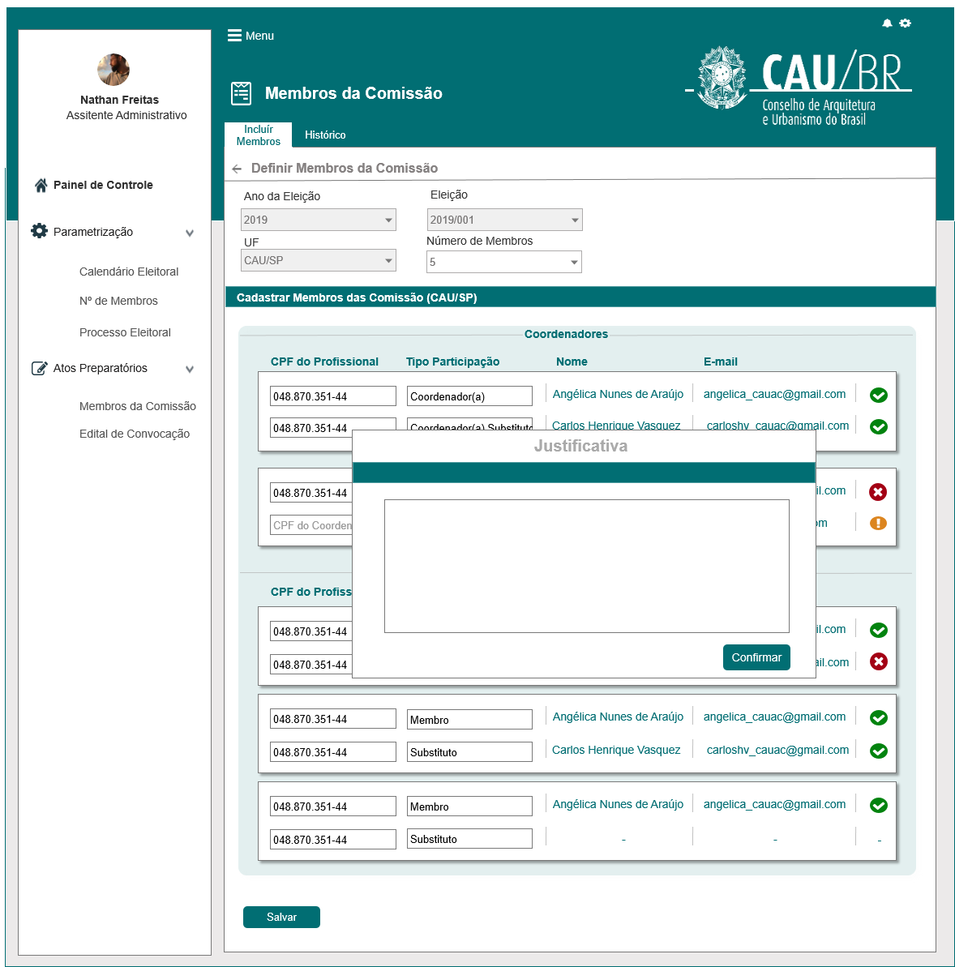

|  |  |  |  |  |
| --- | --- | --- | --- | --- |
| Campos | | | | |
| **Nome** | **Descrição** | **Tipo** | **Comportamento** | **Observações** |
| Justificativa | Campo para inserir a Justificativa da inclusão do usuário CEN e outra UF selecionada; | * Text área | * Obrigatório: Sim * Somente Leitura: Não * Tamanho: 250 carateres | * Incluir a label: "Sr(a) usuário(a), para alteração/exclusão das informações. O campo justificativa é de preenchimento obrigatório" |
| **Botões** | | | | |
| Confirmar | Botão que salva a justificativa informada pelo usuário CEN; | * Button | * Obrigatório: Sim * Somente Leitura: Não | * NDA |

1. Aba Histórico

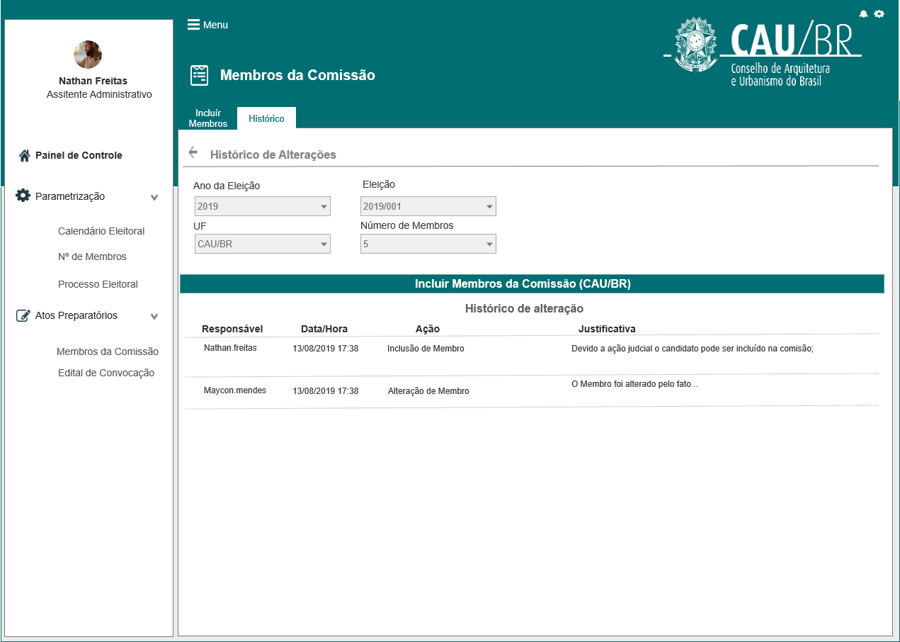

|  |  |  |  |  |
| --- | --- | --- | --- | --- |
| Campos | | | | |
| **Nome** | **Descrição** | **Tipo** | **Comportamento** | **Observações** |
| Responsável | Informa o usuário que realizou ações na comissão daquela determinada UF; | * Text | * Obrigatório: Não se aplica * Somente Leitura: Sim | * NDA |
| Data/Hora | Informa a data e hora das ações realizadas; | * Date Time | * Obrigatório: Não se aplica * Somente Leitura: Sim | * NDA |
| Ação | Informa que tipo de ação foi realizada pelo usuário | * Text | * Obrigatório: Não se aplica * Somente Leitura: Sim | * NDA |
| Regra:   1. Caso seja uma inclusão de participante da comissão, informar na coluna ações a seguinte mensagem: “Inclusão de participantes da comissão” 2. Nos casos de alteração, será destacada na HST_08 quais mensagens de ação informar; | | | | |
| Justificativa | Informa a justificativa dada pelo CEN, na inclusão de membros com pendências; | * Text | * Obrigatório: Não se aplica * Somente Leitura: Sim | * NDA |

## Critério de aceite

**Premissa:**

* 1. Essa história será executada quando o usuário acessar a funcionalidade por meio do menu principal item “Atos Preparatórios”>>Sub menu “Membros da Comissão” >> Ação Visualizar;
  2. O usuário deve ter permissão de acesso ao menu “Atos Preparatórios”, conforme cadastro no SICCAU Corporativo, vinculado ao usuário logado;
  3. Para ser disponibilizada a funcionalidade de visualização de membros, deve ter sido executada a HST_07_Manter_Mebros_Incluir, a HST02_Manter_Calendario_Eleitoral_AbaPeriodo e HST05_Consultar_Eleicao;

**Regras Gerais:**

* 1. Ao acionar o Sub Menu “Membros da comissão”, o sistema apresenta a tela de Pesquisa de eleição **P01**, com as colunas: “**Ano**”, “**Eleição**”, “**Tipo de Processo**”, “**Resolução**”, “**Status**” e “**Ação**”;
* Exibir o resultado da pesquisa das eleições em ordem cronológica crescente (ano); e logo em seguida em ordem crescente do número da “Eleição”; com a opção de ordenamento nos menus criados, realizados em ordem crescente ou decrescente;
* O sistema só deve recuperar as eleições que estão com calendário no status *concluído* ou inativado conforme HST_02 e HST_03_Manter_Calendário_Eleitoral_AbaPrazo;
* Caso o número de registros seja acima de 10, o sistema deve aplicar o componente de paginação. Apresentar de 10 em 10 registros;
* Deve ser informado o total de registros encontrados no rodapé do grid de resultados;
* O sistema deve disponibilizar o campo “Buscar”, aonde o usuário poderá realizar suas buscas dentro dos dados contidos no resultado da pesquisa de eleições;
* Caso o sistema identifique que o ator informou um valor no campo “Buscar”, que não possui resultado, o sistema deve exibir a mensagem: **ME01** “**Nenhum registro encontrado!”;**
  1. O usuário poderá realizar uma filtragem para escolher a eleição desejada.
* No filtro “**Ano da Eleição**”, deve exibir os valores dos anos que já foram criados/cadastrados conforme (HST02-Manter_Calendário_Eleitoral_Aba Período);
* No filtro “**Eleição**”, deve exibir os nomes das eleições referente ao(s) ano(s) selecionados no campo “**Ano da Eleição**”;
* E no filtro **“Tipo de Processo”** são dois: Ordinário ou Extraordinário;
* Ao acionar o botão pesquisar no filtro, o sistema identifica os valores informados nos filtros. Caso não possua resultado, o sistema deve exibir a mensagem: **ME01** “**Nenhum registro encontrado!”;**
* No resultado de pesquisa, na coluna resolução, ao acionar o link o sistema deve baixar o arquivo referente a resolução anexada pelo usuário. Conforme *HST02_Manter_Calendario_Eleitoral_AbaPeriodo;*

**Funcionalidade Visualizar**

* 1. A ação de visualizar só deve ser habilitada caso o usuário tenha realizado o cadastro dos seus membros, conforme HST_07.
* Para realizar a visualização de membros, na coluna ações o usuário deve selecionar a opção “**Visualizar membros**”;
  1. Após selecionar a ação “**Visualizar Membros**” o sistema apresenta o **P02** Membros das comissões;
* Os campos “**Ano da Eleição**”, “**Eleição**”, “**UF**” e “**Número de Membros**” são recuperados de acordo com a eleição escolhida pelo usuário na **P01** e seus dados de login, que definem a UF que o usuário pertence;
* Usuário com permissão definida (Assessor CEN-CAU/BR), visualizará o os membros da comissão CEN-CAU/BR. O campo de filtro “**UF**”, deve ser preenchida com “**CEN-BR**” quando o sistema identificar que o usuário é um membro com perfil CEN de acordo com os seus dados de login.
* O usuário com permissão definida (Assessor CAU-UF), visualizará os membros da sua própria comissão conforme sua UF. O campo de filtro “**UF**”, deve ser preenchida com a UF de seu estado obtido de acordo com os seus dados de login.
* Somente o campo “**UF**” deve ser habilitado para inclusão pelo o usuário. Ao selecionar uma UF o usuário poderá visualizar a comissão constituída por outras UF´s, porém não poderá alterar. Sendo essa funcionalidade exclusiva para a UF pertencente ao usuário logado.
* Também será permitido a visualização geral de todas as comissões por UF, conforme **P03;**
* O sistema deve exibir os resultados de pesquisa do **P03** de três em três resultados por página;
* Somente usuários com permissão definida (Assessor CEN-CAU/BR), poderão visualizar o botão alterar em qualquer UF, para modificações mediante justificativa;
* Caso o usuário CAU/UF deseje realizar uma alteração nos dados da sua comissão, deve clicar no botão alterar, respectivo a sua UF, conforme **P02;**

**Funcionalidade Alterar**

* Ao selecionar o botão alterar, o sistema deve apresentar a tela **P04** com os campos “Número de membros” e “CPF” habilitados para a edição;
* Ao solicitar uma alteração, o sistema deve validar a existência de um cadastro concluído com sucesso, da comissão da UF em questão;
* Caso o ator não tenha cadastrado para a UF selecionada, o sistema deve exibir mensagem de alerta **ME11**
* Na Tela de Alteração **P04,** o sistema deve recuperar os status que os profissionais se encontravam na visualização **P02** e **P03** com seus ícones indicadores a direita. Um (Check) para os “Confirmados”, (Exclamação) para os que estiverem “A Confirmar” e uma (Negação) para os que recusaram;

**Observação:** As HST´s referentes a aprovação ou não da participação na comissão pelos profissionais, serão elaboradas quando for especificada a versão profissional do eleitoral, sendo essa visão atual corporativa;

* As opções de números de membros que podem ser selecionadas pelo usuário, são definidas pelo usuário CEN-CAU/BR pela funcionalidade “**Configurar Eleição**” descrita na história *Eleitoral_HST06_Número_Membros;*
* Na funcionalidade “**Configurar Eleição**” e na atividade “**Número de Membros**”. O usuário CEN-CAU/BR determinará parametrizações de valores dos números de membros que serão permitidos cadastrar na comissão, pelo usuário CEN-CAU/UF. As opções são: **A:** (Entre número X e número Y) e **B:**(número X ou número Y);

**EX opção A:** Caso seja escolhida pelo usuário CEN-CAU/BR o número de membros entre 2 e 5. No campo “**Número de Membros”** dessa HST, o sistema vai listar para escolha do usuário CEN-CAU/UF as opções (2, 3, 4 e 5);

**EX opção B:** Caso seja escolhida pelo usuário CAU/BR o número de membros 2 ou 5. No campo “**Número de Membros”** dessa HTS, o sistema vai listar para escolha do usuário CEN-CAU/UF as opções (2 e 5) somente;

* O usuário ao selecionar uma opção de número de membros desejada, o sistema deve montar a estrutura da comissão, conforme **P04.** Com dois coordenadores e demais membros da comissão até a numeração escolhida.

**EX:** Se a escolha for 5 membros, será montada a estrutura com 2 coordenadores e 3 membros, caso seja escolhido 10 membros, será montada a estrutura com 2 coordenadores e 8 membros;

**Observação:** O Substituto, conforme protótipo, não é considerado um membro. A junção de (1) membro e (1) Substituto, forma o membro da comissão;

* Feito isso, o sistema realiza outra validação definida pela funcionalidade “**Configurar Eleição**” e na atividade “**Número de Membros**”. Essa validação, consiste em saber se a definição dos membros da comissão, serão ***majoritariamente*** “*Conselheiros*” ou “*Não Conselheiros*”;
* Caso a parametrização estabelecida seja ***majoritariamente*** “*Conselheiros*”. O sistema deve estabelecer que 51% dos membros sejam “Conselheiros”;
* Caso o número de conselheiros apresentem qualquer número fracionário, arredondar para cima;

**EX 1:** Se o número de membros escolhido for 5 e na parametrização for definido majoritariamente “Conselheiros”, o cálculo seria, 5*51% = 2,55, logo o sistema deve considerar que 3 membros devem ser conselheiros;

**EX 2:** Se o número de membros escolhido for 4 e na parametrização for definido majoritariamente “Conselheiros”, o cálculo seria, 4*51% = 2,04, logo o sistema deve considerar que 3 membros devem ser conselheiros.

* As mesmas regras serão válidas no caso de ser escolhida pelo usuário CEN-CAU/BR a parametrização, ***majoritariamente*** “Não *Conselheiros*”.
  1. Ao preencher o CPF dos profissionais que irão compor a comissão, o sistema deve buscar os dados do profissional na base do SICCAU e preencher automaticamente seu nome e e-mail;
* Caso ao informar um CPF que não exista na base de Siccau o sistema deve exibir a mensagem: “**CPF não encontrado!**”
* Não deve ser permitido a inclusão do mesmo CPF na comissão. Caso isso ocorra o sistema deve exibir a mensagem: “O CPF informa já está sendo utilizado”;
* A validação dos membros escolhidos, devem ser realizada de forma individual por cada CPF informado.
* Deve ser observada na funcionalidade “**Configurar Eleição**” a parametrização relacionada aos coordenadores. Conforme descrito na *Eleitoral_HST06_Número_Membros,* vai existir duas opções:Coordenadores *“Conselheiros” ou* Coordenadores *“Não Conselheiros”.* Caso seja escolhida que os coordenadores sejam conselheiros, ao incluir o coordenador, seu adjunto e os substitutos, todos devem ser conselheiros e caso seja escolhida “Não conselheiros” os coordenadores e substitutos devem ser não conselheiros;
* Quando o usuário digitar um coordenador, adjunto ou substituto que não seja o parametrizado pela HST_06 “**Configurar Eleição**”. O sistema deve exibir a seguinte mensagem: **ME09** “**O candidato escolhido deve ser conselheiro**” no caso da parametrização determinar que seja “conselheiro”. Nos caso da parametrização determinar que seja “não conselheiro”, o sistema exibe a seguinte mensagem: **ME10** “**O candidato escolhido não pode ser conselheiro**”;
* Utilizando da base de dados do sistema Siccau, será validado se o membro escolhido é “*Conselheiro*” ou “*Não Conselheiro*”;
* O membro informado deve possuir registro definitivo, **ATIVO**, com no mínimo 2 anos de registro profissional no CAU;
* Tá adimplente com as anuidades do CAU, na data da composição da comissão;
* Não possuir infração ético-disciplinar aplicada, pendente de reabilitação;
* Não estar em cumprimento de decisão transitada em julgado por infração relacionada com o exercício da profissão;
* Caso o membro exista na base do Siccau, e todas as informações de validação estejam válidas, logo em frente do e-mail do membro, deve surgir um check (verde) conforme **P03**, confirmando sua habilitação a ser um membro;
* Caso contrário, o sistema exibe um ícone de alerta, que ao ser acionado lista para o usuário as pendências relacionadas ao candidato inserido no campo de membro;
* Se o membro informado não possuir registro definitivo, ATIVO, com no mínimo 2 anos de registro profissional no CAU. Exibir a mensagem “**Profissional sem registro ativo**”;
* Se o membro não estiver adimplente com as anuidades do CAU, na data da composição da comissão. Exibir a mensagem “**Pendências de Anuidade com o CAU**”;
* Se o membro possuir infração ético-disciplinar aplicada, pendente de reabilitação. Exibir a mensagem “**Profissional possui infração ético-disciplinar aplicada, pendente**”;
* Se o membro estiver em cumprimento de decisão transitada em julgado por infração relacionada com o exercício da profissão. Exibir a mensagem “**Profissional em cumprimento de decisão por infração no exercício da profissão**”;

EX ilustrativo:

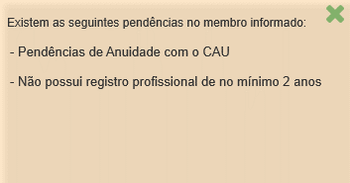

* 1. Ao preencher o CPF dos substitutos da comissão, o sistema realiza as mesmas validações descritas acima e deve validar que o substituto seja conselheiro caso o membro seja conselheiro e não-conselheiro, caso o membro seja não-conselheiro;
* Caso contrário, o sistema exibe um ícone de alerta, que ao ser acionado lista para o usuário as pendências relacionadas ao candidato inserido no campo de substituto, com a seguinte mensagem: “**O substituto deve ser conselheiro(a)” ME11** no caso do membro titular ser “Conselheiro” e “**O substituto não pode ser conselheiro(a)” ME12** no caso do membro titular não ser “Conselheiro”.
  1. Ao preencher todas as informações dos membros e selecionar o botão “Salvar”, o sistema deve realizar as seguintes validações e após gerar uma mensagem de confirmação:
* Verificar se não existe, nenhum membro com pendência. Caso exista exibir a mensagem de alerta**: ME04 “Não é possível salvar, existem pendências nos membros”;**
* Verificar se existem campos vazios, sem preenchimento. Caso exista informar abaixo dos campos vazios a mensagem: **ME07 “Campo de preenchimento obrigatório”;**
* Caso deseje efetuar alteração de membros, com as pendências listadas, os Assessores CEN (que possuem permissão para tal) poderão fazê-lo mediante justificativa, conforme **P05**;
* Caso deseje efetuar alteração de membros de outras UF´s, os Assessores CEN (que possuem permissão para tal) poderão fazê-lo mediante justificativa, conforme **P05;** e somente eles poderão visualizar os botões de alteração contidos nas UF´s no **P03;**
* Se todas as informações estiverem preenchidas e validadas corretamente, ao selecionar “Salvar”, exibir a mensagem de confirmação com as opções [Sim] e [Não] **ME02 “Deseja realmente realizar a alteração dos membros da comissão?”.** Caso selecione que [Sim], o sistema salva as alterações e exibe a mensagem de confirmação, **ME08 “Alteração de membros realizado com sucesso!”**. Caso contrário, o sistema permanece na mesma página, sem realizar ação alguma.
* Somenteo assessor CEN tem permissão de salvar, sem que todas as validações estejam preenchidas, mediante justificativa, conforme regra acima citada;
  1. Após a alteração de membros ser realizado, um e-mail deve ser disparado para todos os membros envolvidos na alteração. O escopo deste e-mail será definido pela HST_12 e direcionado utilizando a funcionalidade definir e-mail descrito na HST_09;
  2. Ao salvar o sistema deve Incluir na subatividade “Número de Membros” descrita nas HST_02 E HST_05, os números de membros com as informações alteradas;
  3. No fim do processo de alteração, na aba histórico, deve ser informada o responsável pela ação, a data e hora da ação, que tipo de ação foi realizada e nos casos que necessitem de justificativa, como citado no tópico **3.10,** o campo justificativa completará o histórico, conforme **P06**;
  4. Caso o usuário CEN deseje gerar um documento para impressão, na visualização geral conforme **P03** ele deve clicar no botão Gerar .Doc, ao acionar o botão deve ser gerado um documento com os membros da comissão de todas as unidades federativas conforme figura abaixo**:**

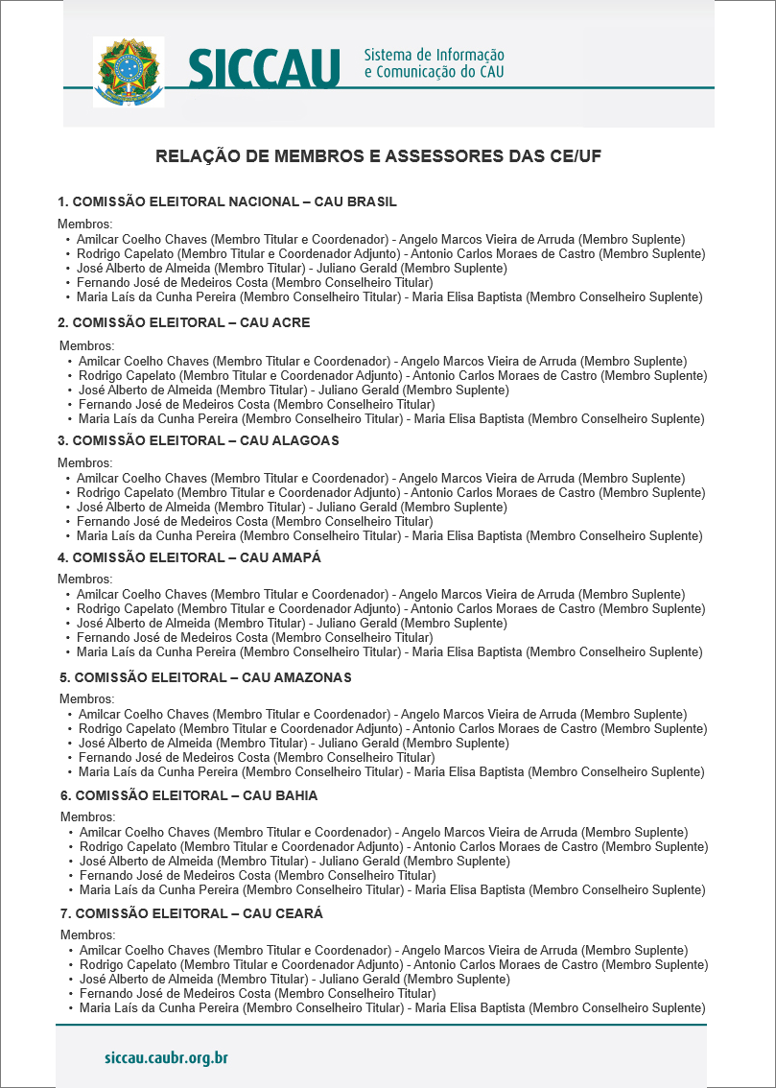

## Mensagens

|  |  |  |
| --- | --- | --- |
| **ID** | **Descrição** | **Ação** |
| 1. ME01 | Nenhum registro encontrado! | Alerta |
| 1. ME02 | Deseja realmente realizar a alteração dos membros da comissão? | Confirmação |
|  |  |  |
| 1. ME04 | Não é possível salvar, existem pendências nos membros | Alerta |
| 1. ME05 | Os membros devem ser majoritariamente “Conselheiros” | Alerta |
| 1. ME06 | Os membros devem ser majoritariamente “Não Conselheiros” | Alerta |
| 1. ME07 | “Campo de preenchimento obrigatório” | Alerta |
| 1. ME08 | Alteração de membros realizado com sucesso! | Sucesso |
| 1. ME09 | O candidato escolhido deve ser conselheiro | Alerta |
| 1. ME10 | O candidato escolhido não deve ser conselheiro | Alerta |
| 1. ME11 | O cadastro da comissão da UF informada, não foi realizado! | Alerta |

## Informações Complementares

Histórias relacionadas com este requisito:

**Eleitoral_HST01_Manter_Calendario_Eleitoral_AbaPeriodo_Consultar_Excluir**

**Eleitoral_HST02_Manter_Calendario_Eleitoral_AbaPeriodo_Incluir_Alterar**

**Eleitoral_HST05_Consultar_Eleição**

**Eleitoral_HST06_Numero_Membros**

**Eleitoral_HST07_Manter_Membros_Incluir**